BESLUIT AMBTSHALVE WIJZIGING

HET COLLEGE BESLUIT tot wijziging van de toelating van

Kurt Obermeier GmbH
Berghäuser Straße 70
57319 Bad Berleburg
Duitsland

van de volgende biocide familie: Korasit NG Biocidal Product Family onder nummer NL-0016836-0000, welke expireert op 2 oktober 2025, op basis van de werkzame stoffen propiconazole, permethrin en tebuconazole. De thans geldende gebruiksvoorschriften, zoals opgenomen in het SPC, worden gewijzigd.

Dit besluit treedt in werking op de dag van bekendmaking in de Staatscourant.

Wettelijke grondslag
De rechtsgrond van de wijziging is gebaseerd op art 48 (1 (a)) jo. Art 19 (1) van Verordening (EU) 528/2012. Voor de gronden van dit besluit wordt verwezen naar uitvoeringsverordening (EU) 2023/2596.
Deze uitvoeringsverordening stelt dat propiconazole hormoonontregelende eigenschappen heeft en dat conform artikel 19(4)(d) van Verordening (EU) 528/2012 een biocide niet op de markt mag worden aangeboden indien het biocide hormoonontregelende eigenschappen bezit.

Aflever- en opgebruiktermijnen
Conform artikel 52 van Verordening (EU) 528/2012 voorziet het College in de volgende respijtperiode voor het op de markt aanbieden en het gebruik van de bestaande voorraden:
Aflevertermijn: 6 april 2024
Opgebruiktermijn: 6 juni 2024

Samenvatting van Productkenmerken (SPC)
De productkenmerken waaronder de gebruiksvoorschriften worden gewijzigd als voorzien in het SPC, bijgevoegd bij dit besluit. De middelen mogen slechts worden gebruikt voor de in het SPC weergegeven toepassingen met inachtneming van de daarin weergegeven gebruiksvoorschriften.

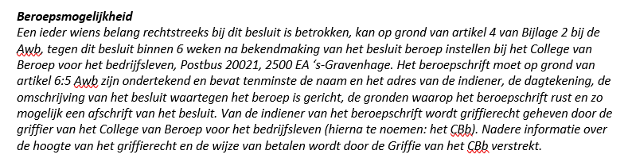

Ede, 28 februari 2024

Deze brief is elektronisch gegenereerd en daarom niet voorzien van een handtekening.

